KATA PENGANTAR

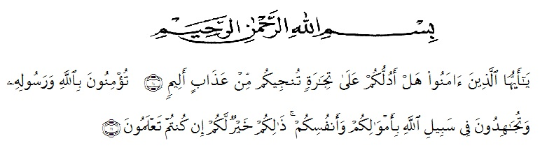
“Hai orang-orang yang beriman, maukah kamu aku tunjukan satu perniagaan yang dapat menyelamatkanmu dari azab yang pedih?” (10) “yaitu kamu beriman kepada Allah dan Rasul-Nya dan berjihad di jalan Allah dengan harta dan jiwamu. Itulah yang lebih baik bagimu jika kamu mengetahui” (11).
Puji dan syukur penulis haturkan kepada kehadiran Tuhan Yang Maha Esa antara Rahmat dan karunia-nya sehingga penulis dapat menyelesaikan penulisan dan penelitian proposal dengan Judul “Pengaruh Mode Pembeljaran Inkuiri Terhadap Minat Belajar Siswa Pada Tema Banda-Benda Di Sekitar Kita Kelas V SD PAB 20 Bandar Klippa”. Shalawat beriringkan salam penulis haturkan kehadiran Nabi besar Muhammad saw., yang telah membawa umat manusia dari zaman kebodohan ke zaman yang berilmu pengetahuan seperti yang kita rasakan saat ini.
Dalam penulisan proposal ini penulis banyak mendapat bimbingan, pengarahan dan bantuan dari berbagai pihak. Oleh karena itu, pada kesempatan ini penulis menyampaikan ucapan terima kasih yang sebesar-besarnya kepada yang terhormat:
- Bapak Dr. KRT. Hardi Mulyono K. Surbakti, SE, M. AP selaku Rektor Universitas Muslim Nusantara Al-Washliyah Medan;
- Bapak Dr. Samsul Bahri., M.Si selaku Dekan Fakultas Keguruan dan Ilmu Pendidikan Universitas Muslim Nusantara Al-Washliyah Medan;
- Ibu Dra. Sukmawarti, S.Pd., M.Pd selaku Ketua Program Studi Pendidikan Guru Sekolah Dasar;
- Ibu Nurmairina, S.Pd.I., M.Pd selaku Dosen Pembimbing yang telah banyak meluangkan waktunya dan perhatian untuk memberikan bimbingan kepada penulis;
- Kepada Sekolah beserta para guru dan siswa SD yang telah membantu melengkapi data penelitian ini;
- Kepada kedua Orang Tua Saya Ayahanda Alm Junaidi dan Ibunda Rohana yang sangat peduli dan penulis sangat sayangi dan keluarga besar Alm Suhefri Nasution, serta kakak dan adik.
- Sahabat-sahabat tersayang Dina, Ayu, Dewi, Amel, yang telah banyak memberi semangat kepada penulis.
Akhirnya penulis berharap semoga uraian dalam proposal ini akan menambah khazanah ilmu pengetahuan, semoga proposal ini dapat berguna dan bermanfaat bagi para pembaca dan dunia pendidikan. Semoga Allah swt., merestui usaha penulis dan melimpahkan rahmat serta karuniana kepada kita.
Medan, 13 November 2021

Puan Wirantiara
181434110

